ATIVIDADES DA EDUCAÇÃO INFANTIL
BERÇÁRIO
ATIVIDADE BERÇÁRIO
TEMA: DIA INTERNACIONAL DA MULHER.
OBJETIVO: CONSCIENTIZAR SOBRE O VALOR DA MULHER, REPENSANDO O SEU PAPEL E SUA IMPORTÂNCIA NA SOCIEDADE COM SUA INDEPENDÊNCIA PESSOAL E PROFISSIONAL. DESENVOLVER ATRAVÉS DAS ATIVIDADES PROPOSTAS A ORALIDADE, PERCEPÇÃO AUDITIVA E VISUAL, CONCENTRAÇÃO, RECONHECIMENTO DAS CORES, COORDENAÇÃO MOTORA FINA E AMPLA, E AFETIVIDADE.
- MUSICALIZAÇÃO

ASSISTIR AO VÍDEO MUSICAL DE MARCELO SERRALVA “SIMPLESMENTE MULHER” QUE ENCONTRA - SE NO YOUTUBE, PARA QUE A CRIANÇA DE FORMA LÚDICA COMECE A ENTENDER A IMPORTÂNCIA DA MULHER DENTRO DA SOCIEDADE.

- NOSSA SUPER MULHER

APÓS ASSISTIR AO VÍDEO DE MARCELO SERRALVA, “SIMPLESMENTE MULHER” JUNTAMENTE COM A CRIANÇA, A FAMÍLIA UTILIZARÁ UMA FOLHA DE PAPEL NA QUAL FARÁ UM DESENHO DE UMA MULHER, CONFORME MODELO ABAIXO E, EM SEGUIDA, UTILIZANDO TINTA GUACHE VERMELHA, PINTARÁ A MÃOZINHA DA CRIANÇA E CARIMBARÁ NA FOLHA COMO SE FOSSE A CAPA DA SUPER MULHER. CASO NÃO TENHA TINTA DISPONÍVEL, A ATIVIDADE PODERÁ SER REALIZADA COM O CONTORNO DA MÃOZINHA DA CRIANÇA UTILIZANDO GIZ DE CERA OU LÁPIS DE COR.
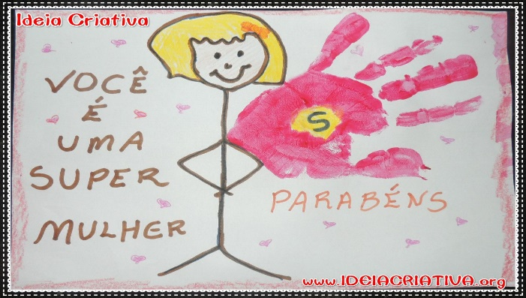
- DESENHO ANIMADO

ASSISTIR AO DESENHO ANIMADO “O DIA DAS MULHERES” PARA CRIANÇAS, QUE ENCONTRA-SE NO YOUTUBE, JUNTAMENTE COM A CRIANÇA, DESENVOLVENDO A INTERAÇÃO AFETIVA EM FAMILIA.

- UMA FLOR ESPECIAL CHAMADA MULHER!

LOGO APÓS ASSISTIR AO DESENHO SUGERIDO “O DIA DAS MULHERES” PARA CRIANÇAS, EM UMA FOLHA DE PAPEL, A FAMÍLIA DESENHARÁ UMA FLOR COMO NO DESENHO ABAIXO E PINTARÁ, JUNTAMENTE COM A CRIANÇA, CONFORME A CRIATIVIDADE UTILIZANDO OS MATERIAIS QUE TIVER DISPONÍVEL EM CASA (TINTA, PINCEL, GIZ DE CERA, LÁPIS DE COR , PEDACINHO DE PAPEL, COLA, ENTRE OUTROS), AS CRIANÇAS IRÃO ADORAR REALIZAR ESTA ATIVIDADE EM FAMÍLIA.

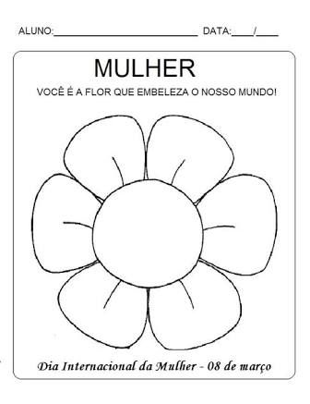

- PRESENTE ESPECIAL

NESTA ATIVIDADE FAREMOS, JUNTAMENTE COM A FAMILIA, UMA LINDA FLOR, UTILIZANDO O CARIMBO DA MÃOZINHA DA CRIANÇA OU O CONTORNO, COM LÁPIS DE COR OU GIZ DE CERA, APÓS PINTAR OU DESENHAR A MÃOZINHA DA CRIANÇA, A FAMÍLIA RECORTARÁ E FARÁ A COLAGEM EM UM PALITO DE SORVETE OU OUTRO MATERIAL DISPONÍVEL EM CASA CONFORME A CRIATIVIDADE, FORMANDO UMA BELA FLOR COMO NO MODELO ABAIXO, PRA PRESENTEAR AS MULHERES DA FAMÍLIA NO DIA INTERNACIONAL DA MULHER ( 8 DE MARÇO).

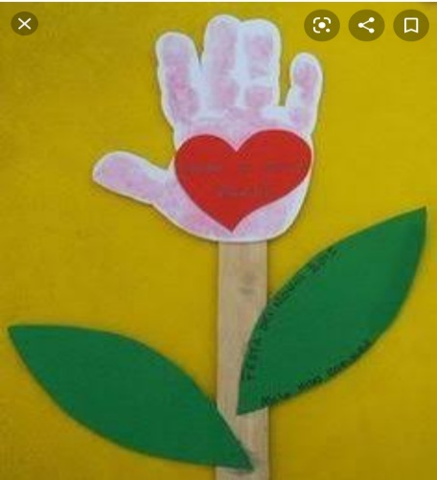

ATÉ A PRÓXIMA SEMANA!

